ΕΚΠΑΙΔΕΥΤΙΚΗ ΕΚΔΡΟΜΗ
3^{ο} ΓΥΜΝΑΣΙΟ ΗΡΑΚΛΕΙΟΥ Γ’ΤΑΞΗ
ΘΕΣΣΑΛΟΝΙΚΗ
ΑΝΑΧΩΡΗΣΗ: 27/03/2026 – 30/03/2026

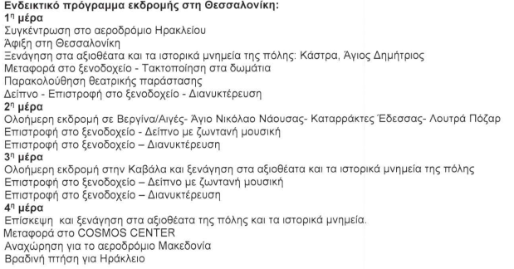

ΤΙΜΗ ΑΝΑ ΑΤΟΜΟ:

440€ CAPSIS HOTEL 4* ΘΕΣΣΑΛΟΝΙΚΗ ( +15€ ανά άτομο το κάθε δείπνο)

Περιλαμβάνονται:
- Αεροπορικά εισιτήρια ΗΡΑΚΛΕΙΟ-ΘΕΣΣΑΛΟΝΙΚΗ-ΗΡΑΚΛΕΙΟ με την SKY EXPRESS
- 3 Διανυκτερεύσεις στο ξενοδοχείο Capsis Hotel 4* στη ΘΕΣΣΑΛΟΝΙΚΗ.
- Πρωινό σε μπουφέ καθημερινά στα ξενοδοχεία σας.
- Μονόκλινα δωμάτια για τους καθηγητές.
- Τρίκλινα δωμάτια για τους μαθητές.
- Τουριστικά λεωφορεία, με κλιματισμό τα οποία θα είναι διαθέσιμα στους μαθητές σε όλη την διάρκεια της εκπαιδευτικής επίσκεψης και για κάθε δραστηριότητα τους όπως αναφέρονται στο πρόγραμμα με εφεδρικούς οδηγούς για όσες μετακινήσεις χρειαστεί να γίνουν πέρα του ωραρίου των βασικών οδηγών.
- Πούλμαν για την νυχτερινή σας διασκέδαση.
- Συνοδός ιατρός εξοπλισμένος/η κατάλληλα, προκειμένου να διασφαλίζεται η άμεση ιατρική και φαρμακευτική βοήθεια σε περίπτωση ασθένειας. Ο/Η ιατρός θα είναι μαζί μας στο ίδιο αεροπλάνο από το Ηράκλειο – Θεσσαλονίκη - HΡΑΚΛΕΙΟ, θα βρίσκεται σε ένα από τα λεωφορεία σε όλες τις οδικές διαδρομές, και θα επιστρέψει μαζί μας με το ίδιο αεροπλάνο από τη Θεσσαλονίκη στο Ηράκλειο.
- Συνοδός του γραφείου μας καθ’όλη τη διάρκεια της εκδρομής
- Ξεναγός κατά τις επισκέψεις σε αρχαιολογικούς χώρους, ιστορικά μνημεία και μουσεία.
- Επιστροφή του ποσού συμμετοχής στην εκδρομή μαθητή/-τριας σε περίπτωση που- για λόγους ανωτέρας βίας ή ασθένειας- ματαιωθεί η συμμετοχή του στην εκδρομή.
- Υποχρεωτική Ασφάλιση Επαγγελματικής Αστικής Ευθύνης Διοργανωτή, όπως ορίζει η κείμενη νομοθεσία, καθώς και πρόσθετη προαιρετική ασφάλιση για περίπτωση ατυχήματος ή ασθένειας μαθητή/-τριας ή συνοδού καθηγητή/-τριας και μεταφορά του/της, εάν παραστεί ανάγκη.
- Αποδοχή από μέρους του πρακτορείου ποινική ρήτρας, σε περίπτωση αθέτησης οποιουδήποτε από τους όρους του συμβολαίου (εγγυητική επιστολή με παρακράτηση ποσού που θα καθορίσει το σχολείο).
- Πρόβλεψη διαχείρισης της περίπτωσης μη πραγματοποίησης της εκδρομής, λόγω ανωτέρας βίας (καιρικές συνθήκες, υγειονομικές συνθήκες, απεργίας κ.α.)
- Ατομική ασφάλεια όπως ορίζει η κείμενη νομοθεσία καθώς και πρόσθετη ασφάλεια σε περίπτωση ατυχήματος ή ασθενείας μαθητή ή συνοδού καθηγητή.
- Ασφάλεια COVID 19 ή Η1Ν1.
- Ασφάλεια αστικής ευθύνης.
- Ποινική ρήτρα σε περίπτωση αθέτησης των όρων του συμβολαίου (το ποσό ορίζεται από το σχολείο).
- Την αντιμετώπιση της περίπτωσης που δεν θα πραγματοποιηθεί η εκδρομή λόγω ανωτέρας βίας (καιρικές συνθήκες, εκλογές κ.λ.π.)
- Επιστροφή του ποσού συμμετοχής στην εκδρομή μαθητή σε περίπτωση που για λόγους ανωτέρας βίας ή ασθενείας – ματαιωθεί η συμμετοχή του στην εκδρομή.
- Φ.Π.Α.
- 9 FREE συνοδών καθηγητών
- 1 FREE ανά 25 μαθητές

ΔΕΝ ΠΕΡΙΛΑΜΒΑΝΕΤΑΙ Ο ΦΟΡΟΣ ΔΙΑΜΟΝΗΣ ΣΤΟ CAPSIS HOTEL

ΠΤΗΣΕΙΣ ΜΕ ΤΗΝ SKY EXPRESS:

ΗΡΑΚΛΕΙΟ – ΘΕΣΣΑΛΟΝΙΚΗ:
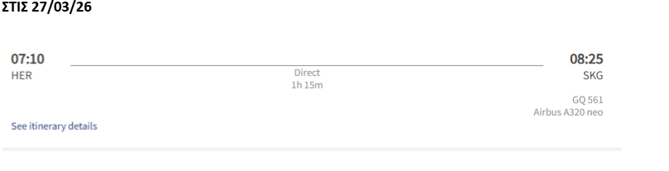

ΘΕΣΣΑΛΟΝΙΚΗ – ΗΡΑΚΛΕΙΟ:
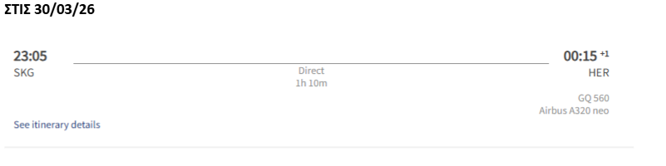

ΣΗΜΕΙΩΣΗ: ΔΩΡΟ ΕΝΑ ΔΙΗΜΕΡΟ ΣΤΑ ΧΑΝΙΑ ΓΙΑ ΔΥΟ ΑΤΟΜΑ. ΘΑ ΤΥΠΩΘΟΥΝ ΛΑΧΝΟΙ ΓΙΑ ΤΗ ΛΑΧΕΙΟΦΟΡΟ ΑΓΟΡΑ ΤΩΝ ΜΑΘΗΤΩΝ

